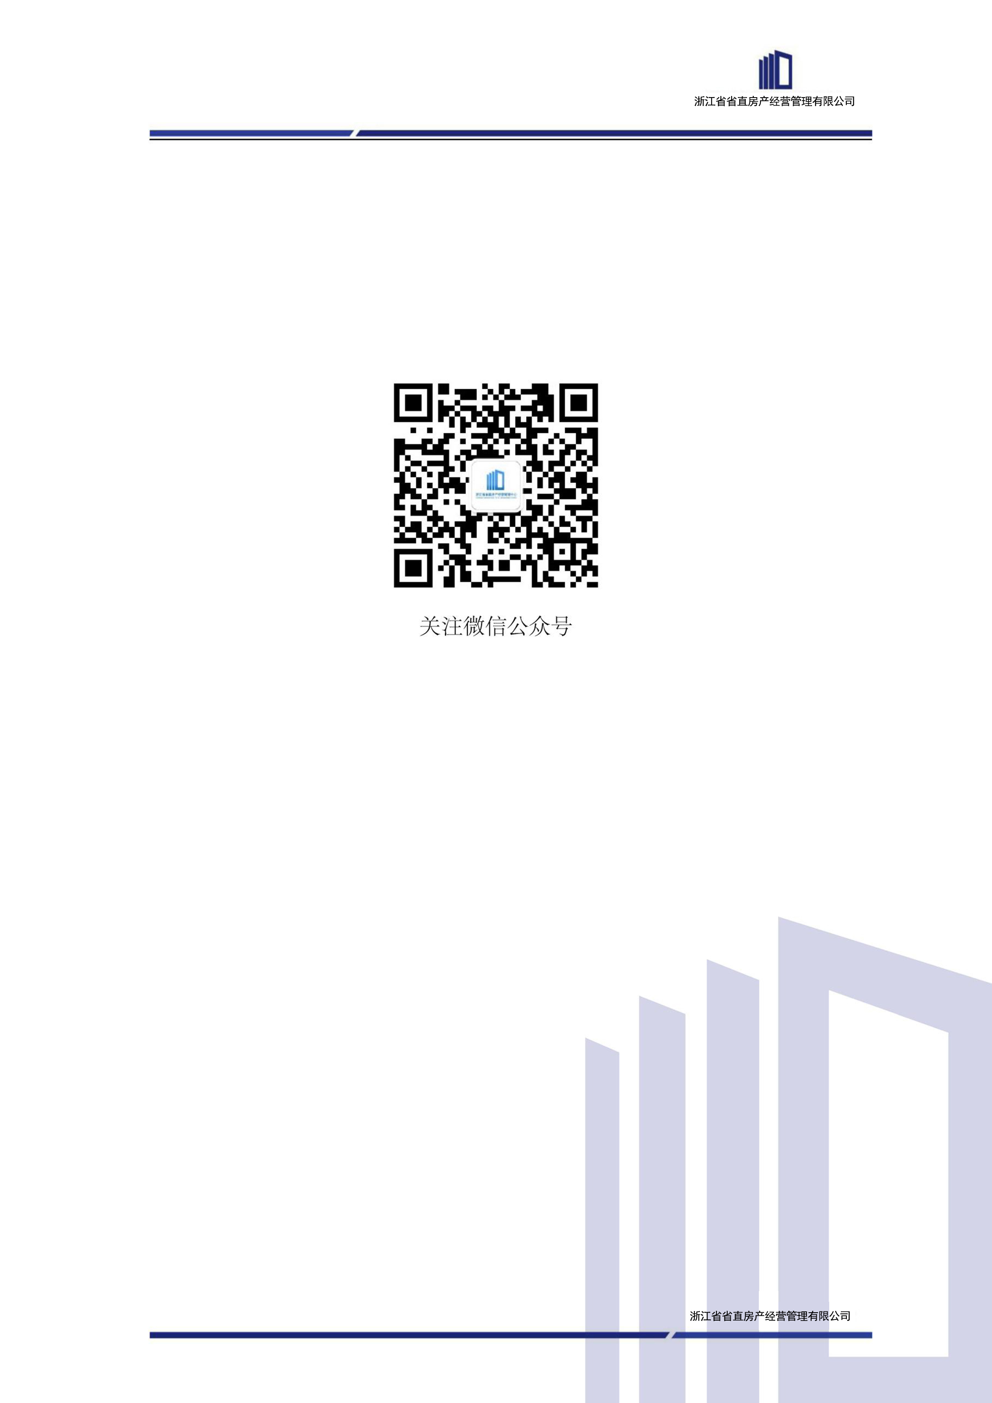

物业租赁地址：
建筑面积：
承租人：

房 屋 租 赁 合 同
合同编号：

甲方（出租人）： 浙江省省直房产经营管理有限公司
统一社会信用代码：91330000079719690G
法定代表人：沈丽峰
联系地址： 杭州体育场路580号昆仑大厦2号楼5楼
联系电话： 0571-81051045、0571-81051053

乙方（承租人）：
统一社会信用代码/身份证号码：
法定代表人：
联系地址：
联系电话：
联系邮箱：

根据《中华人民共和国合同法》及相关法律、法规，就租赁房屋等事宜，经双方充分协商，达成如下协议。
- 租赁房屋及计租面积
  - 本合同项下租赁房屋位于 ，
面积约为 平方米（实际面积如有出入，总租金不作变更）。
  - 租赁房屋性质为（住宅、□商业用房）。
- 租赁期限
  - 本合同项下的租赁期限为 年，自 年 月 日起至 年 月 日止，其中 年 月 日起至 年 月 日止为装修免租期。
  - 租赁期满或本合同终止时，甲方有权收回房屋，乙方应按约如期返还。
- 租金及其支付方式
  - 租金的支付方式以半年度（6个月）为一个支付周期，先付后用，即乙方应提前三十个日历天支付下一期的租金，但首期租金（ 年 月 日至 年 月 日）计人民币 元整（¥ ）应在合同签署完毕 个工作日内一次性支付。
  - 租赁期限内租金总额为人民币 元整（¥ ），年度租金明细如下：
租赁年度 | 租金价格及对应租期 | 递增（%）（） | 缴款时间
第一个  租赁年度 | 年 月 日至 年 月 日  人民币 元整（¥ ） |  | 年 月 日前
 | 年 月 日至 年 月 日  人民币 元整（¥ ） |  | 年 月 日前
第二个  租赁年度 | 年 月 日至 年 月 日  人民币 元整（¥ ） |  | 年 月 日前
 | 年 月 日至 年 月 日  人民币 元整（¥ ） |  | 年 月 日前
第三个  租赁年度 | 年 月 日至 年 月 日  人民币 元整（¥ ） |  | 年 月 日前
 | 年 月 日至 年 月 日  人民币 元整（¥ ） |  | 年 月 日前
第四个  租赁年度 | 年 月 日至 年 月 日  人民币 元整（¥ ） |  | 年 月 日前
 | 年 月 日至 年 月 日  人民币 元整（¥ ） |  | 年 月 日前
第五个  租赁年度 | 年 月 日至 年 月 日  人民币 元整（¥ ） |  | 年 月 日前
 | 年 月 日至 年 月 日  人民币 元整（¥ ） |  | 年 月 日前
  - 缴款方式及银行账户
单位名称：浙江省省直房产经营管理有限公司
开户银行：中信银行杭州省府路支行
帐 号：7332710182600044891
3.4.乙方付款时，款项用途栏需写清某某房租（必须与合同承租人名称一致）。现金支付的务必提供银行缴款凭证。
3.5.本合同中的“租赁年度”是指以 年 月 日开始的一个周期年，并以此类推。
3.6.甲方应在银行账户下确认收齐对应租期租金后十五个工作日内向乙方开具收款凭证（房屋租金开具增值税发票，保证金开具收据，上述租金已含税）。乙方开票信息如下：
名称：
纳税人识别号：
地址、电话：
开户行及账号：
- 租赁保证金及其他相关费用
  - 乙方应向甲方支付本合同项下的保证金为人民币 元整（¥ ），以确保乙方遵守在本合同项下其必须遵守或履行一切条款之规定。乙方应按以下第 种方式支付：
①在签订本合同的同时，乙方向甲方一次性支付本合同项下的保证金。
②本合同为续签合同，原租赁合同项下的保证金转为本合同项下的保证金，不足部分应在签订本合同的同时一次性支付。
  - 乙方确认并同意，在乙方违反、不遵守、不履行本合同的时候，甲方有权以该保证金抵充乙方应付的相关费用。若按照本条款的规定保证金的任何部分被抵充的，乙方应在抵充发生之日起十五个工作日内等额补足该笔保证金。
  - 若乙方未按时支付或补足保证金的，应向甲方支付相当于拖欠金额的万分之五每日的迟延履行违约金，直至乙方足额缴纳应付款项为止。
  - 本合同期满或合同终止时，甲方应在乙方按约返还租赁房屋并结清本合同项下所有到期应付款项的前提下，于十五个工作日内将该保证金（无息）退还给乙方；如实际损失或实际应付款项超过保证金部分的，由乙方补足。
  - 自租赁期限开始之日起（若乙方实际占有租赁房屋之日早于租赁期开始之日的，则从乙方实际占有租赁房屋之日），乙方应按照政府有关收费标准和物业公司收费标准自行按时支付其使用租赁房屋实际发生的相关费用与乙方使用租赁房屋从事经营活动相关的所有费用，且乙方应自行承担不付款或延期付款的相关法律责任。
  - 双方因签订和履行本合同而应当缴纳的税费，根据国家法律由双方各自依法承担。
  - 因乙方在承租租赁房屋后所需要的一切政府审批手续（如有），均应当由乙方自行办理并承担费用，甲方给予必要的配合。
- 租赁房屋的用途
  - 乙方向甲方承诺，租赁房屋作为 使用，并遵守国家及地方有关房屋使用及物业管理之法律规定。
  - 乙方在本合同签署之前已自行核实该租赁房屋可用于上述业态用途，该业态符合政府相关规定，否则一切责任由乙方自行承担。
  - 乙方保证，在租赁期内未经甲方书面同意以及按规定须经有关部门审批而未核准前，不得擅自改变上述约定的使用用途。
- 租赁房屋的交付
  - 在办理租赁房屋的交付手续之前，乙方已现场考察过租赁房屋，同意甲方按租赁房屋的现状交付，同时乙方应付清根据本合同规定乙方于租赁房屋实际交付日或此前应支付的所有款项（若有），否则甲方无义务将租赁房屋交付给乙方。
  - 甲方按以下第 种方式交付租赁房屋：
①本合同如为新签合同，甲方将租赁房屋之钥匙交付给乙方，双方同时签署《物业交接书》，即视为甲方已按照本合同规定条件履行了将租赁房屋合格地交付给乙方的义务。
②本合同如为续签合同，在签署本合同之时，乙方已实际占有租赁房屋，在本合同完成签署之时即视为房屋交付，双方无须另行办理交付手续。
  - 若乙方逾期办理租赁房屋的交接手续或逾期签署《物业交接书》的，则该租赁房屋仍将被视为于合同约定的交付日合格地交付给乙方。
- 租赁房屋的装修
  - 在租赁关系存续期间，乙方如需对租赁房屋进行装修，应将装修设计方案、图纸报甲方书面认可后方可进行，不得擅自更改租赁房屋结构。
  - 乙方应严格按《租赁手册》要求开展装修工作。
- 物业服务与管理
  - 乙方承诺遵守所属物业管理区域的管理规约或临时管理规约（包括停车位使用及收费标准），并遵守甲方和物业公司制定关于物业管理的一切规章制度。
  - 租赁房屋公共部分的各项设施、设备的检查、维修、保养由甲方或物业服务公司承担。凡经乙方改动、更换或增加的各项设施和设备，其检查、维修、保养等工作由乙方负责，若乙方委托甲方或物业管理公司进行维修和保养，则由乙方承担相关费用。
  - 乙方确认并同意，甲方或物业服务公司的工作人员对租赁房屋及设施进行检查、维修、更换时，有权进入租赁房屋或暂时停止使用租赁房屋或该租赁房屋中的任何设施，但必须事先通知乙方，并在尽量不影响乙方经营的条件下进行（涉及安全的紧急情况除外），乙方应予配合。乙方不得因此而向甲方或物业服务公司提出营业损失、营业场地的占用、人员加班费或任何类似形式的补偿或赔偿要求。
- 乙方在租赁期间的照管等义务和责任
  - 租赁期间，乙方使用租赁房屋应遵守国家和本市有关房屋使用和物业管理的规定及《租赁手册》的要求，合理使用该房屋及附属的设施、设备。
  - 租赁期间，乙方向甲方保证，不从事违法活动。由于乙方使用不当或由于乙方自身原因造成失窃、火灾等人身或财产损失的由乙方承担责任，由此对甲方造成损失的，乙方应全额赔偿。
  - 《租赁手册》由甲方在本合同签署同时提供，并由乙方签收。
- 转租、续租、优先承租
  - 未经甲方书面同意，乙方不得将租赁房屋以转租、分租、转借或以承包或合伙等名义交付他人使用。
  - 如乙方拟续租，且在本合同履行过程中无违约行为的，则乙方应当在租赁期限届满提前六十日以上告知甲方续租的意向后，参加甲方租赁权公开招租活动，否则视为乙方放弃优先承租权。
- 合同的解除和终止
  - 有下列情形之一的，甲方有权解除合同，并要求乙方支付相当于该租赁年度2个月租金的违约金，如违约金不足以弥补甲方损失的，乙方还应负责赔偿：
①乙方逾期交付租金或其他各项费用累计超过三十日的；
②未经甲方书面同意，乙方擅自改变租赁房屋用途的；
③乙方及其相关人员造成租赁房屋及设备严重损坏的；
④未经甲方书面同意，乙方擅自改变房屋结构的；
⑤未经甲方书面同意，乙方将租赁房屋以转租、分租、转借或以承包或合伙等名义交付他人使用的；
⑥乙方在租赁房屋从事违法活动的；
⑦乙方有其他严重违约行为的。
  - 有下列情形之一的，甲乙双方同意合同终止，互不承担责任：
①租赁房屋占用范围内的土地使用权依法提前收回的；
②租赁房屋因社会公共利益或城市规划建设需要被依法征用的或被列入拆 迁范围的，但针对房屋装修的补偿归乙方所有；
③因不可抗力事件发生后九十日内乙方无法继续经营，双方也无法达成一致意见的。
  - 如因情势变更导致乙方在租赁期限内无法继续正常经营，乙方要求协商变更合同的，应提供相关资料，协商一致，可签订补充协议。
- 违约责任
  - 本合同履行过程中乙方如有违约行为的，甲方有权通知其整改并追究违约责任，乙方拒绝整改或未能按期整改完成的，甲方有权给予书面警告并指定整改期限，同时要求乙方支付相当于该租赁年度半个月租金的违约金。乙方在接到甲方警告后仍未在限期内完成整改的，甲方有权提前解除本合同，并要求乙方支付相当于该租赁年度2个月租金的违约金，如违约金不足以弥补甲方损失的，乙方还应负责赔偿。
  - 乙方逾期支付本合同项下租金、其他费用或款项，则自逾期之日起，乙方应向甲方支付相当于逾期款项的万分之五每日的迟延履行违约金，直至乙方足额缴纳应付款项为止。若乙方前述的该等逾期超过十五日，且经过甲方书面催告，乙方仍未支付的，甲方或物业服务公司有权切断租赁房屋的水、电或其他能源供应，直至乙方足额缴纳应付款项为止，甲方或物业服务公司无需因此向乙方或第三方承担任何责任。
  - 本合同有效期内，非法律规定或本合同规定的情形，甲、乙双方不得无故提前解除本合同，否则，违约方须向守约方支付2个月租金标准的违约金，并承担守约方由此产生的实际损失。
  - 本合同任意一方违反本合同约定，不积极和履行本合同确定的义务、承诺和保证，致使对方产生损失或损失扩大，违反合同一方应赔偿对方因此遭受的相应损失。
- 租赁房屋的交还
  - 本合同项下租赁期限届满不再续租的，乙方需提前1个月向甲方提出退租申请，并于租赁期限届满之日前交还房屋。未提前申请导致交房延期的，则视为乙方擅自占用该租赁房屋，按末期日租金的2倍收取占用费。
  - 本合同因任何原因提前解除或终止的，乙方应在终止或解除之日交还租赁房屋，延期交还的，则视为乙方擅自占用该租赁房屋，按末期日租金的2倍收取占用费。
  - 双方应在房屋交还前，根据实际租赁的天数结算租金和其他相关费用和款项，包括违约金及赔偿金等（保证金除外，保证金的退还按本合同约定执行）。
  - 在房屋交还前，乙方有权按照本合同之规定将租赁房屋内属于乙方的一切可移动物品（装饰及不可拆除的附着设施设备除外，装修及不可拆除的附着设施设备应无偿归甲方所有）撤去后，将租赁房屋及设施设备，按正常使用后的完好状态返还给甲方。
  - 在乙方向甲方交还租赁房屋的同时，双方应当签署《租赁房屋交还确认书》。在双方签署了该确认书之后，或虽未签署该确认书，但乙方已经实际撤离该房屋，并将房屋钥匙交还甲方后，乙方在该房屋内遗漏的任何物品均视为乙方放弃了所有权及一切权利，甲方有权自行予以处置，所需费用从乙方从保证金中抵扣，不足部分由乙方补足，甲方无需就该物品处置向乙方赔偿。
  - 如乙方在合同期满后仍未能按照上述约定交还房屋的，甲方有权立即进入租赁房屋，更换租赁房屋之钥匙和/或采取其他措施收回租赁房屋；同时，甲方和物业服务公司有权切断对租赁房屋的水、电、空调及其他能源的供应。
  - 乙方应在交还房屋前，完成工商登记中使用该租赁房屋的地址作为住所地登记的相关信息变更或注销，即在交还期届满之日起，乙方不得再使用租赁房屋的地址用于工商登记，否则，视为乙方逾期交还房屋，按逾期交房处理。
- 不可抗力
  - 本合同所述之不可抗力是指双方当事人在订立合同时不可预见，对其发生后果不能避免并不能克服的事件，包括租赁房屋所在地发生的地震、塌方、陷落、洪水、台风等自然灾害和非因甲方或乙方原因而发生的火宅、爆炸以及战争、社会动乱或动荡和因法律、政府政策的变化及政府行为以及其它不可预见等情况。
  - 遇有不可抗力的一方应立即用挂号信，传真或其他的书面方式通知另一方，并在三十日内，提供不可抗力之详情及合同无法履行之理由的证明文件。该证明文件应由不可抗力发生地的权威机构出具。
  - 如遇不可抗力，双方应立即与对方协商、寻求公平的解决办法、采取一切合理措施将不可抗力所带来的后果减至最低限度。
- 通知
  - 甲方、乙方一致确认以本合同首页列明的地址发送通知。一方若指定其它地址或地址变更，须及时以书面形式通知另一方。怠于通知的一方，应当承担对其不利的法律后果。
  - 通知可以专人手递、邮寄或快递方式发出。以专人手递方式发出的，发至指定地址之日为收悉日，以对方的签收文据为发送凭证。以邮寄或快递方式发出的，无论对方实际是否签收，邮件发出后五日后即视为送达对方，以交寄记录为发送凭证。
- 其它约定
  - 本合同的所有条款，双方已经进行了充分的协商，系双方的真实意愿表示，双方充分理解因本合同产生的双方的权利与义务及由此可能给双方带来的风险与收益，签约双方确信已对本合同条款的含义及法律后果完全理解，并自愿接受后，方签署本合同。
  - 因本合同所产生的争议，双方应协商解决，协商不成的，由租赁房屋所在地人民法院管辖。
  - 本合同及履行本合同过程中产生的纠纷，守约方向违约方主张权利所支出的合理费用（包括但不限于聘请律师的合理费用、相关人员的差旅费、诉讼费用等），由违约方承担。
  - 合同一方未能、迟延或部分行使本合同项下的权利不得被视为其对于本合同项下的其他权利的放弃。任何一方未要求另一方履行义务，或迟延要求另一方履行义务，或要求另一方履行部分义务不得被视为对对方履行其他义务的放弃。
  - 有关招牌和广告的设置事宜乙方应当严格遵守甲方、城管和物业服务公司的规章制度，自行负责招牌、广告及其他宣传物的广告发布所需的审批手续并承担报批、制作、安装及维修等费用（如有）。
  - 本合同附件为本合同的组成部分，与本合同具有同等法律效力。本合同附件为：《租赁手册》、□《景区物业租赁承诺书》。
  - 本合同自双方完成签署之日起生效。合同一式 份：甲方 份，乙方 份。

甲方：（盖章） | 乙方：（盖章）
法定或授权代表：（签字） | 法定或授权代表：（签字）
日期： 年 月 日 | 日期： 年 月 日

